**Тема: ПЕРВООБРАЗНАЯ. ИНТЕГРАЛ**

**СПРАВОЧНЫЙ МАТЕРИАЛ**

**Определение.** Если для любого  из множества Х выполняется равенство , то функцию называют первообразной для функции  на данном промежутке.

|  |  |  |  |
| --- | --- | --- | --- |
| **Функция** | **Первообразная** | **Функция** | **Первообразная** |
|  |  |  |  |
|  |  |  |  |
|  |  |  |  |
|  |  |  |  |
|  |  |  |  |
|  |  |  |  |
|  |  |  |  |
|  |  |  |  |

Криволинейной трапецией называют,фигуру ограниченную графиком этой функции, отрезком [a;b] и прямыми  и .

Формула нахождения неопределенного интеграла:



Формула Ньютона –Лейбница:



Формула вычисления площади криволинейной трапеции: 

Формула вычисления объема тела вращения:



|  |  |
| --- | --- |
| **Правила нахождения первообразных** | **Правила нахождения интеграла.** |
| Постоянный множитель можно вынести за знак производной:  где ,  . | Постоянный множитель можно вынести за знак интеграла:  где |
| Производная суммы | Интеграл от суммы равен сумме интегралов; |
| Производная сложной функции | Формула замены переменной:  где  и  - постоянные |



**УПРАЖНЕНИЯ С РЕШЕНИИЯМИ**

**Пример1.** Вычислите интеграл: 

**Решение:** Одной из первообразных для подынтегральной функции будет . Следовательно, имеем .

**Пример2.** Найти одну из первообразных функции 

**Решение:** Используя, правила интегрирования и таблицу первообразных для функции при  и для ,находим одну из первообразных данной функции:

**Ответ:**.

**Пример 3.** Для функции  найти первообразную, график которой проходит через точку .

**Решение:** Общим видом первообразных для  является функция .Решая уравнение:



Таким образом ,искомая первообразная есть функция

**Ответ: .**

**Пример 4**. Найдите неопределенный интеграл: .

**Решение:**Для первообразной является .Поэтому по правилу 3 получаем: .

**Пример 5.** Найдем площадь криволинейной трапеции, ограниченной линиями: и 

**Решение:** Построим на координатной плоскости параболу с вершиной в точке  и ветвями, направленными вверх. Проведем прямые ,параллельные оси ,проходящие соответственно через точки А(2;0) и В(3:0), а прямая у=0 совпадает с осью .

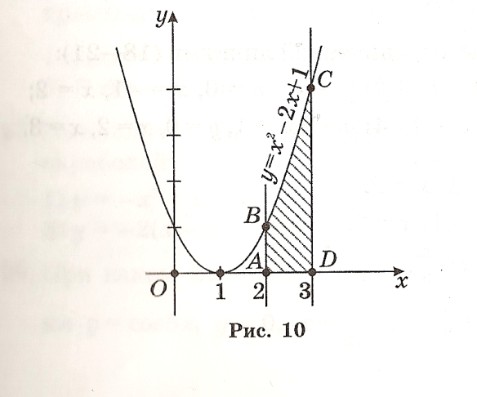

Тогда получим криволинейную трапецию АВСД, ограниченную сверху графиком функции ,прямыми  и осью ,площадь которой можно вычислить ,используя формулу вычисления площади криволинейной трапеции: .

Так как ,то, используя первое и второе правила нахождения первообразных, имеем .

Учитывая, что в данном случае,по формуле вычисления площади криволинейной трапеции получим:

.

**Ответ: **кв.ед.

**Пример 6**. Вычислим интеграл: 

**Решение**: Для функции первообразная равна , поэтому для функции 

 первообразной является . Следовательно,

=.

**Пример 7.**

Найдите объем тела, полученного при вращении вокруг оси абсцисс фигуры, ограниченной линиями 

**Решение:**

**Рис.**

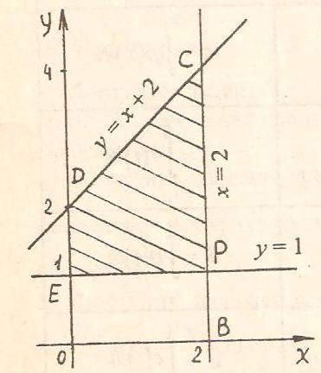

V=V1 –V2 , где V1-объём тела ,полученного при вращении криволинейной трапеции ОВСД, а V2 –объём тела полученного при вращении прямоугольника ОВРЕ вокруг оси абсцисс.

.

**Ответ:.**

**Пример 8.** Найдите путь, пройденный точкой за промежуток времени от до ,если скорость точки меняется по закону υ(t)=3t2+2t+1.

**Решение:** Путь, пройденный точкой за промежуток времени от t=0 до t=5, есть .